**Profesor:** Francisco Ferrada

**Mail:** [ffa.ferrada@gmail.com](mailto:ffa.ferrada@gmail.com)

**Eximición:**

**Notas:**

Cátedra (C)

|  |  |  |  |
| --- | --- | --- | --- |
| Evaluación | Porcentaje |  | Fecha |
|  |  |  |  |
|  |  |  |  |
|  |  |  |  |
|  |  |  |  |

Laboratorio (L)

|  |  |  |
| --- | --- | --- |
| Evaluación | Porcentaje | Fecha |
|  |  |  |
|  |  |  |

**Importante:** Ing. De control moderna del Autor Ogata!

Revisar filosofía de control cerrado o abierto.

Leer presión y temperatura.

Primera solemne es de conceptos.

¿Hacia donde van los variadores de frecuencia hoy día?

# clase 1

**¿Qué es instrumentación industrial?**

La isntrumentación industrial está asociada a un proceso físico y a una variable

**¿Qué es filosofía de vida?**

Froma en que una personaa decide como vivir.

**¿Qué es filosofía de control?**

Documento que especifica de forma general un sistema de control automático.

**¿Norma ISA?**

Principio para la correcta realización de una actividad, ISA es Instrument Society of America.

**Segmentos industriales en Chile:**

Sectores:

Silvoagrupecuario

Comercio

Construcción

Hoteles y Restoranes

Minería

Pesca

# Clase 2

Presión: Es una magnitud física, escala de medición, una fuerza que actúa sobre una superficie. Su unidad de medida es Pascal (PA), psi, Atmósfera

Unidad de medida de presión:

Pascal (PA): Newton/m2

Psi:

Atmósfera:

Barómetro: Instrumento de medición climatológico que no se usa en la industria, mide en hectopascal (hPa)

Manómetro: Instrumento de medición de presión muy robusto, no requiere energía auxiliar, mide la presión por medio de una tubería. Un manómetro se puede conseguir en una ferretería. La unidad de medida puede ser muy variado para la más común es Pascal (Pa)

# Clase 3

Una filosofía de control es la de lazo abierto. El lazo abierto trabajará sobre un proceso

Controlador 🡪 Actuador 🡪 Planta

# Clase 4

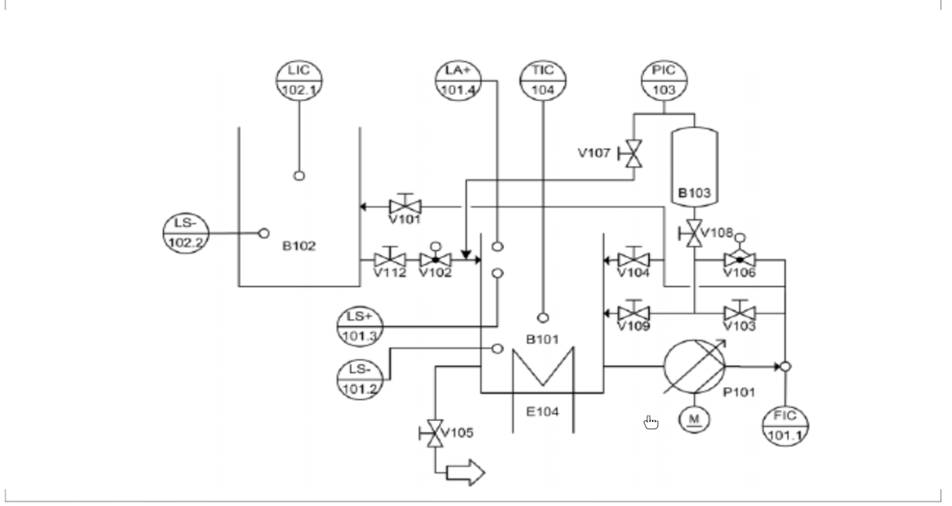

¿Qué es lo que hay aquí?

Es un plano

La primera letra del círculo indica que variable va a medir.

La T que aparece arriba significa que es de control manual.

Las “U” son estanques.

El “P101” es una bomba accionada por el motor que se encuentra abajo. La flecha cruzada indica que es una bomba regulable. El triangulito hacia la derecha indica que bombea sólo a la derecha. Parámetros importantes en una bomba: La corriente; la potencia, la tensión de operación. Este sistema se acciona con un contactor.

Al prender el motor hay que evitar que se funda y limitar la corriente.

Hay 3 posibilidades. Ocupar partidores suaves, ocupar un contactor o un variador de frecuencia.

LA flecha de abajo es una válvula manual que permite sacar el flujo.

La “M” (E104) grande en el estanque central es un dispositivo que le inyecta calor al estanque (calefactor).

El 102.2 es un switch de último recurso.

El V102 es un control variable no manual.

EL 104 es un indicador de temperatura.

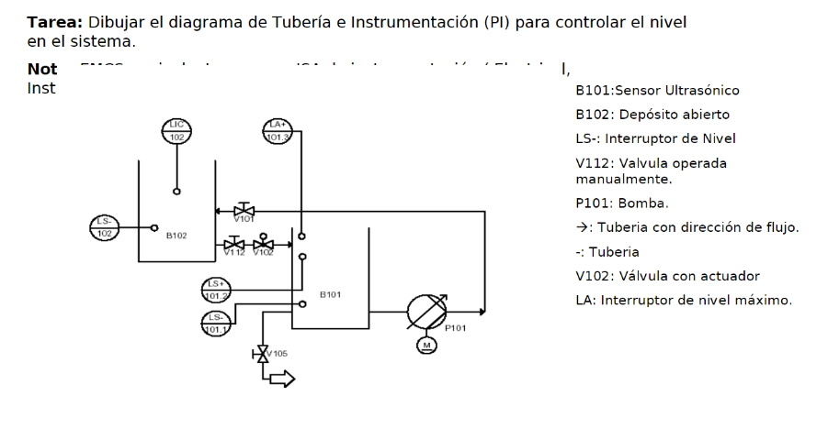

# Clase 5

Implementación

# Glosario

Fuerza: Capacidad física para realizar un trabajo o movimiento

Magnitud: Propiedad de los cuerpos que puede ser medida, como el tamaño, peso

Resistencia: Oposición al paso de la corriente de un material

Escala de medición: Son una sucesión de medidas que permiten organizar datos en orden jerárquico

Variable: Que está sujeto a cambios frecuentes o probables

Señal: Toda señal necesita un medio para ser transportada (medio físico). Permite deducir algo de lo que no se tiene conocimiento directo

Transductor: Se encarga de convertir la salida del sensor en otra variable que preserva la información entregada por el sensor8

Instrumento: Objeto fabricado, simple o formado por una combinación de piezas que sirve para realizar una actividad

Sensor: Elemento en contacto con el proceso, sensible a los cambios de la variable que se quiere medir

Transmisor: Aparato que sirve para transmitir o emitir señales eléctricas

Onda: Propagación de una perturbación de alguna propiedad del espacio

Información: Adquisición de conocimientos que permiten ampliar conocimientos en un área

Receptor: Algo o alquien que recibe algo

Análoga/Digital: La tecnología digital es binaria, no acepta cualquier valor y es discreta, la onda que provoca es cuadrada. La tecnología análoga es una señal continua, produce una onda sinusoidal. En la señal digital no hay números entre medio

Actuador:

Caudal: Flujómetro o caudalímetro (Para medir el flujo en una tubería)

Relé: